**Bài tập Git**

Sinh viên A: Vũ Thị Ninh

Sinh viên B: Đinh Thị Kim Ngân

Sinh viên C: Hoàng Nguyễn Hoài Thương

Nhóm : https://github.com/ninh2102/kho.git

1. Hãy tạo 1 remote repository (RR) (sv A)
2. SV A tạo 1 local repository (LR) tại E:\TenNhom_repo

Trả lời: …

1. SV A chép file source.cpp được cung cấp vào LR của mình vừa tạo
2. Nhóm cho biết trạng thái (status) của các file vừa chép vào? Xem trại thái bằng cách nào?

Trả lời: chưa commit. Xem trạng thái bằng cách: git status

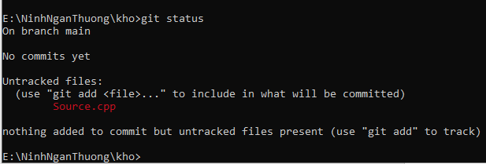

1. SV A hãy **thêm** file đó vào LR

Trả lời: git add Source.cpp

1. Kiểm tra lại trạng thái các file đó

File source.cpp có trạng thái là gì?

Trả lời: file source.cpp đã được thêm vào kho

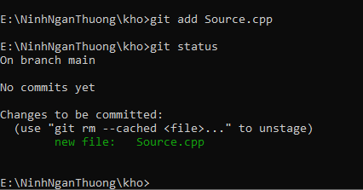

1. **Commit** những thay đổi đó
2. Đẩy các thay đổi đó lên RR của nhóm bằng lệnh gì?

Trả lời: git push

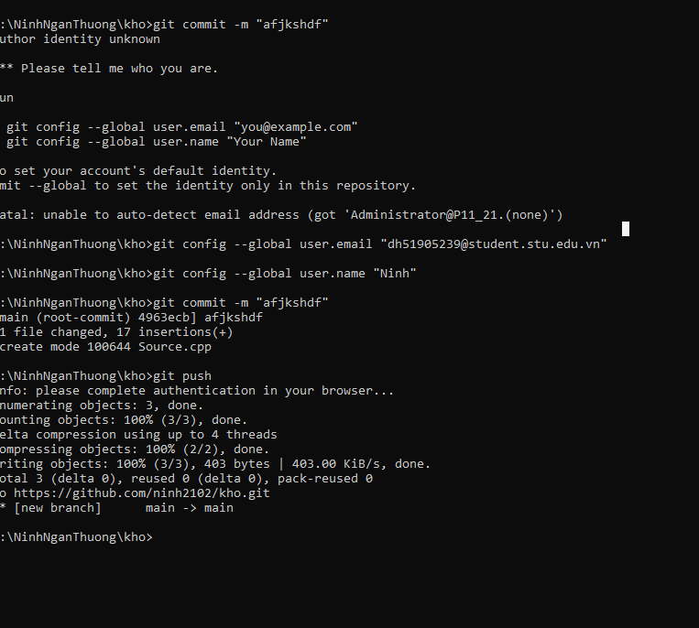

1. SV B,C,D,E lấy kho của nhóm mình về máy

Trả lời:

1. SV A, B,C hoàn thành file source.cpp theo cách riêng của mình
2. SV A, B,C đẩy các phần thay đổi của mình lên RR có được không? Nếu không được thì bị vấn đề gì? Nêu cách giải quyết.

Trả lời

-Sinh viên B

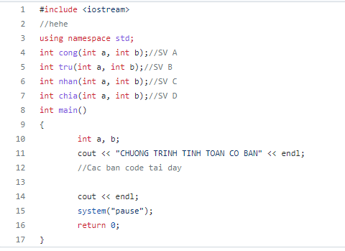

-Sinh viên A: bị xung đột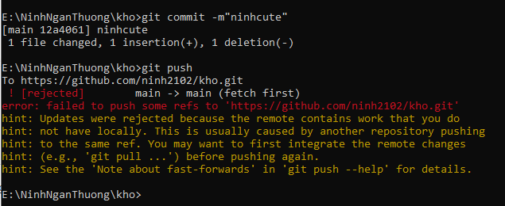

Giải quyết xung đột

